ADQUISICION DE CINCO ESTACIONES DE RASTREO PERMANENTE GNSS PARA EL FORTALECIMIENTO DEL INSTITUTO GEOGRAFICO NACIONAL
ACLARACIONES A LAS ESPECIFICACIONES TECNICAS

En Lima, en el marco del Contrato de Préstamo BID N° 3370-OC/PE - Proyecto Catastro, Titulación y Registro De Tierras Rurales En El Perú, Tercera Etapa, siendo las 11:00 horas del día 12 de Diciembre de 2016, en las oficinas de la Unidad Ejecutora de Gestión de Proyectos Sectoriales(UEGPS), ubicadas en la Av. Francisco Javier Mariátegui N° 525, Jesús Maria, Lima, se reunió el Comité Encargado de los Procesos de Adquisición de Bienes y Servicios de No Consultoría, bajo las políticas del Banco Interamericano de Desarrollo-BID del proyecto “Catastro, Titulación y Registro de Tierras Rurales en el Perú, Tercera Etapa –PTRT3, correspondiente al Componente 2: Desarrollo de la Plataforma Tecnológica para Agilizar los Servicios de Catastro, Titulación y Registro, designado mediante Resolución Directoral Ejecutiva N° 068-2016-MINAGRI-DVDIAR-UEGPS-DE, integrado por las siguientes personas:

- Ing. Marlowe Salazar Ramirez, quien lo preside,
- C.P.C. Alberto Demetrio Jara Barrutia, Primer miembro titular,
Ing. María Regina Gómez Cervantes, Segundo Miembro

Aclaración N° 01
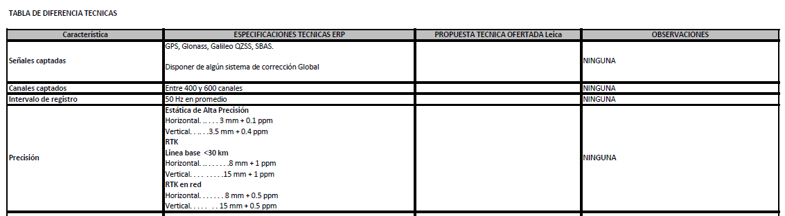
- En cuanto a las características ( Señales captadas, canales captados, Intervalo de registro, Precisión) , no realizan ninguna observación, tal como se puede observar en la imagen siguiente:

Aclaración N° 02
En la característica FORMATOS SOPORTADOS, el representante de GEOTOP solicita (observar imagen siguiente) se incluya el formato RINEX por ser el formato universal de almacenamiento de datos geodésicos. lo cual consideramos técnicamente correcto.
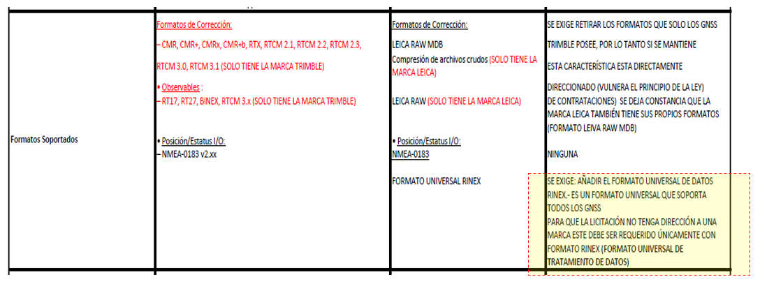
Formato de Almacenamiento
La información de posicionamiento geodésico que recibe el receptor geodésico de los satélites (GPS, GLONASS, etc). Graba la información en su memoria de almacenamiento en formato RINEX. Esta característica lo realizan todos los equipos geodésicos del mundo porque se trata de un estándar universal. (Ver imagen siguiente).

Es cierto que, así como LEICA tiene su propio formato de almacenamiento los demás equipos de otras marcas también tienen sus propios formatos de almacenamiento de la data geodésica. Sin embargo, todos los equipos geodésicos modernos tienen obligatoriamente la posibilidad de almacenar en formato RINEX.
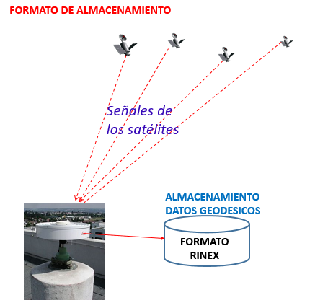

RINEX son las siglas en inglés de "Receiver INdependent EXchange". Se trata de un formato de ficheros de texto orientado a almacenar, de manera estandarizada, medidas proporcionadas por receptores de sistemas de navegación por satélite, como GPS, GLONASS, EGNOS, WAAS o Galileo.

RECOMENDACIÓN: Por lo expuesto se aclara que se considerar en los TR lo siguiente ¨Las ERP deben almacenar los datos geodésicos al menos en formato RINEX¨.

FORMATOS DE CORRECCIONES.
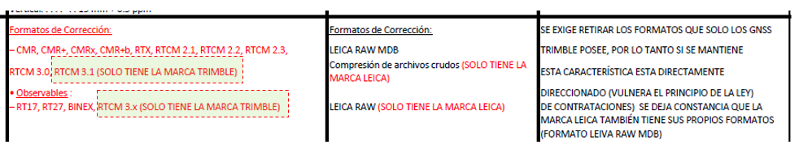
En cuanto al formato de correcciones mencionan (como se puede ver en la imagen siguiente) que RTCM 3.1 (SOLO TIENE LA MARCA TRIMBLE ) y RTCM 3.x (SOLO TIENE LA MARCA TRIMBLE ) (Ver imagen siguiente).

Debo informarle que inclusive el equipo marca LEICA cumplen con este requerimiento. (Ver imagen siguiente) RTCM es un estándar internacional para la transmisión de correcciones geodésicas. Por lo tanto igual que el formato RINEX, el formato RTCM cuentan todos los equipos geodésicos modernos

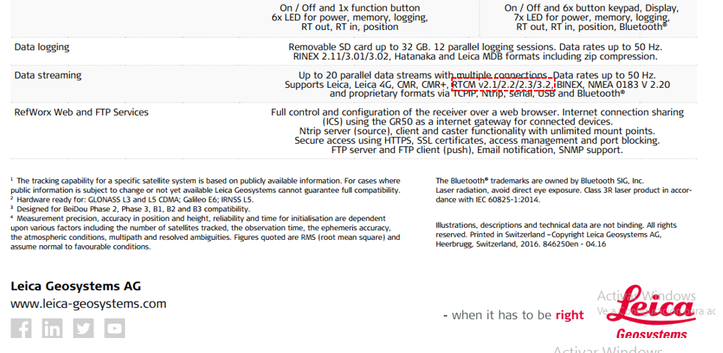

Aclaración N° 03
En cuanto a la observación de la característica ENTORNO DEL RECEPTOR, la exigencia de la firma no tiene sustento teniendo en consideración que las Especificaciones Técnicas correspondiente menciona lo siguiente:

La temperatura de almacenamiento: En el rango de – 40 °C a + 85 °C

Recomendación: informar en el ¨Entorno del Receptor¨ del párrafo 4.1 de 4 ESPECIFICACIONES TECNICAS DEL BIEN Y SERVICIOS CONEXOS.

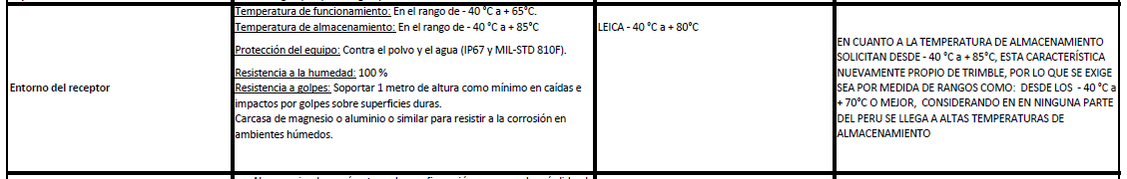

Aclaración N° 04
El representante de la firma en la columna observación de las demás características, solicita lo siguiente ¨SE PIDE ACLARAR EL SOFTWARE REGPMOC¨. Sobre el particular debo informarle lo siguiente a fin de aclarar sobre el software REGPMOC:

  - Durante la ejecución del Proyecto Consolidación de los Derechos de Propiedad Inmueble (PCDPI), que fue administrado por el Organismo de Formalización de la Propiedad Informal-COFOPRI en alianza con la Superintendencia Nacional de los Registros Públicos (SUNARP) y con el Instituto Geográfico Nacional (IGN); contando con el financiamiento del Banco Internacional de Reconstrucción y Fomento (BIRF) del Grupo Banco Mundial (Contrato de Préstamo N° 7368-PE, del 3 de noviembre del 2006), mediante un PROCESO COMPETITIVO realizado a través de una Licitación Internacional se adquirió inicialmente 05 estaciones receptoras permanentes modelo NETR5 y en un segundo PROCESO COMPETITIVO se compró 40 estaciones receptoras permanentes modelo NETR8

  - Para administrar esta red de 45 estaciones GNSS se adquirió el software GPSNET 2.73 para controlar las 45 estaciones receptoras permanentes que conforma la Red Geodésica Peruana de Monitoreo Continuo – REGPMOC que por su naturaleza permanente funciona todos los días del año y las 24 horas integrada en una sola red.

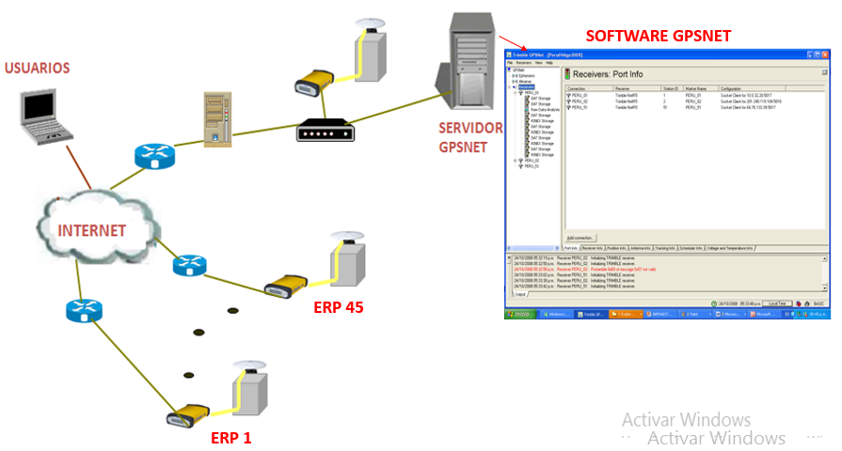

Actualmente, esta proceso de adquisición de la actualización (UPGRADE ) del software GPSNET 2.73 al software PIVOT.

  - Las 05 estaciones receptoras permanentes modelo NETR5, por considerarse obsoletas se requiere actualizar con nuevos equipos. Estos nuevos equipos deben de reemplazar y superar en las funcionabilidades del NETR5 y ser completamente interoperable en el entorno de la Red Geodésica Peruana de Monitoreo Continuo REGPMOC en la cual están trabajando.

  - La REGPMOC, funciona desde el año 2008 y está organizado en un Centro de Control en el local del IGN-LIMA y 45 Centros de administración descentralizadas distribuidas a nivel nacional. El Centro de Control, tiene la responsabilidad de administrar de manera centralizada la información generada en las 45 ERP, realizan el procesamiento científico.
Los Centros de administración descentralizadas, distribuidas a nivel nacional en 45 ciudades, tienen la responsabilidad de administrar el mantenimiento preventivo que incluye la configuración de primer nivel de la estación receptora permanente, la conectividad, fuente de alimentación, seguridad, etc.

  - La Red Geodésica Peruana de Monitoreo Continuo REGPMOC, tiene como objetivos institucionales los siguientes:
  - Instalar el Virtual Reference Station VRS inicialmente en las ciudades de Lima (actualmente en funcionamiento), Arequipa, Piura.
  - Instalar el Virtual Reference Station VRS SPARCE a nivel nacional.
  - Instalar una estación receptora permanente - ERP en cada provincia

Además, que las especificaciones técnicas fue remitida por el IGN, atendiendo a sus necesidades y soluciones de la red geodésica nacional con una infraestructura técnica desarrollada en los últimos 8 años. Sin embargo, se ha programado un proceso de prueba para determinar la interopertividad de los equipos.

Aclaración N° 05
¨TENEMOS UN CASO SIMILAR CON EL MINISTERIO DE CULTURA, ELLOS SI HAN ACOGIDO NUESTRO CORREO¨; es bueno aclarar que el Ministerio de Cultura no administra una RED GEODESICA, ellos realizan trabajos geodésicos para sus fines por lo tanto sus equipos no son de Infraestructura Geodésica como de la REGPMOC sino para trabajos geodésicos de campo que es muy distinto.

